OPIS PRZEDMIOTU ZAMÓWIENIA

Zadanie nr 1

Nazwa zamówienie: | Opracowanie wielobranżowej dokumentacji projektowo-kosztorysowej dla wykonania robót budowlanych w pomieszczeniach i ciągu komunikacyjnym na Wydziale Inżynierii Produkcji i Technologii Materiałów – Katedra Fizyki”.

 | Adres zamówienia: | Politechnika Częstochowska  Wydział Inżynierii Produkcji i Technologii Materiałów  42-201 Częstochowa, al. Armii Krajowej 19

Nazwa Zamawiającego: | Politechnika Częstochowska

Adres Zamawiającego: | Politechnika Częstochowska  42-201 Częstochowa, ul. Dąbrowskiego 69
SPIS TREŚCI

1. Przedmiot zamówienia 3
2. Zakres przedmiotu zamówienia 3
3. Wymagania ogólne 5
4. Wymagania dotyczące formy dokumentacji 7
5. Pełnienie nadzoru autorskiego 8
6. Stan istniejący 9
7. Stan projektowany 15

Przedmiot zamówienia
Przedmiotem niniejszego zamówienia jest opracowanie wielobranżowej dokumentacji projektowo-kosztorysowej dla wykonania robót budowlanych w pomieszczeniach i ciągu komunikacyjnym na Wydziale Inżynierii Produkcji i Technologii Materiałów – Katedra Fizyki”. Zakresem prac objęto pomieszczenie nr 118A, 122A, 123A oraz korytarz. Pomieszczenia zlokalizowane są na I piętrze budynku Wydziału Inzynierii Produkcji i Technologii Materiałów – Katedra Fizyki Politechniki Częstochowskiej.
Łączna powierzchnia przedmiotowych pomieszczeń wynosi około 130 m².
Powierzchnia korytarza wynosi około 115 m².
Zamówienie obejmuje:
- roboty ogólnobudowlane i wykończeniowe,
- roboty w zakresie instalacji elektrycznej i teletechnicznej,
- roboty w zakresie instalacji sanitarnych,
- roboty w zakresie instalacji klimatyzacji.

Zakres przedmiotu zamówienia
Zakres przedmiotu zamówienia ma obejmować:
- Wykonanie dokumentacji projektowo-kosztorysowej, zgodnie z Rozporządzeniem Ministra Rozwoju i Technologii z dnia 20 grudnia 2021 r. w sprawie szczegółowego zakresu i formy dokumentacji projektowej, specyfikacji technicznych wykonania i odbioru robót budowlanych oraz programu funkcjonalno-użytkowego (Dz.U. 2021 poz. 2454 z późn. zm.) na podstawie przeprowadzonej wizji stanu istniejącego z uwzględnieniem wszystkich prac niezbędnych do realizacji robót w zakresie opisanym poniżej.
Dokumentacja musi zawierać:
- plany, rysunki lub inne dokumenty umożliwiające jednoznaczne określenie rodzaju i zakresu robót budowlanych podstawowych oraz uwarunkowań i dokładnej lokalizacji ich wykonywania obejmujące dokumentację wykonania instalacji elektrycznej (zasilającej urządzenia wraz z ewentualną przebudową lub rozbudową tablic rozdzielczych) oraz opis niezbędnych robót budowlanych i odtworzeniowych;
- specyfikację techniczną wykonania i odbioru robót;
- kosztorys inwestorski wraz z przedmiarem robót na podstawie Rozporządzenia Ministra Rozwoju i Technologii z dnia 20 grudnia 2021r. (Dz.U. 2021, poz. 2458) w sprawie metod podstaw sporządzania kosztorysu inwestorskiego, obliczenia planowanych kosztów prac projektowych oraz planowanych kosztów robót budowlanych określonych w niniejszym Opisie Przedmiotu Zamówienia.
- uzgodnienia i opinie niezbędne do realizacji zamówienia;
- inwentaryzację stanu obecnego;
- Dokumentacja musi zawierać uszczegółowienia tzn. uwzględniać każdy element zamówienia w sposób umożliwiający realizację robót bez dodatkowych opracowań i uzupełnień;
- Wykonanie przedmiotu umowy z najwyższą starannością, zgodnie z wymaganiami Zamawiającego przewidzianymi w umowie i dokumentach stanowiących jej integralną część, zasadami aktualnej wiedzy technicznej, obowiązującymi w tym zakresie przepisami prawa oraz zgodnie z normami technicznymi obowiązującymi dla przedmiotu umowy.
- Zapewnienie udziału w opracowaniu dokumentacji projektowej osób posiadających niezbędne uprawnienia budowlane do projektowania bez ograniczeń w odpowiedniej specjalności, wiedzę, umiejętności, kwalifikacje, potencjał techniczny oraz wzajemne skoordynowanie techniczne wykonanych przez te osoby opracowań projektowych, z uwzględnieniem specyfiki projektowanego zakresu robót.
- Bieżącą współpracę z Zamawiającym i dokonywanie uzgodnień z jego przedstawicielami i Użytkownikiem.
- Przekazanie przedmiotu zamówienia wraz z wykazem zawartości oraz pisemnym oświadczeniem o kompletności i prawidłowości wykonania dokumentacji zgodnie z umową, obowiązującymi przepisami i normami.
- Nieodpłatne nanoszenie wszelkich koniecznych poprawek w dokumentacji projektowej w trakcie realizacji robót oraz jednokrotnej aktualizacji kosztorysów inwestorskich.

Wymagania ogólne
- Zamawiający stawia wymóg pełnej zgodności pomiędzy dokumentami umożliwiającymi jednoznaczne określenie rodzaju i zakresu robót, specyfikacjami wykonania i odbioru robót, a częścią kosztorysową. Dokumenty muszą być spójne i skoordynowane jak również zawierać optymalne rozwiązania konstrukcyjne, materiałowe i kosztowe.
- Dokumentacja musi zawierać jednoznaczne określenie rodzaju i zakresu robót oraz uwarunkowań wykonawczych. Musi uwzględniać roboty demontażowe obecnego osprzętu i odtworzeniowe niezbędne do wykonania całego zamierzenia.
- Dokumentacja musi być kompletna i posiadać wszystkie opracowania niezbędne do zrealizowania robót budowlanych. Musi uwzględnić wszystkie zamierzenia Zamawiającego i potrzeby wynikłe w procesie projektowania.
- Wykonawca uzgodni z Zamawiającym przyjęte rozwiązania techniczne oraz funkcjonalno-użytkowe.
- Dokumentacja będzie stanowiła opis przedmiotu zamówienia w postępowaniu przetargowym, które będzie prowadzone w celu wyboru Wykonawcy robót budowlanych zgodnie z przepisami Ustawy „Prawo Zamówień Publicznych”.
- Zamawiającemu, w przypadku gdy otrzyma wadliwą dokumentację przysługuje prawo żądania bezpłatnego usunięcia wad w terminie wyznaczonym Wykonawcy, bez względu na wysokość związanych z tym kosztów.
- Przedmiotu zamówienia określonego w dokumentacji projektowej Wykonawca nie może określać przez wskazanie znaków towarowych, patentów lub pochodzenia chyba, że jest to uzasadnione specyfiką przedmiotu zamówienia i nie można go opisać za pomocą dostatecznie dokładnych określeń, a wskazaniu takiemu towarzyszą wyrazy „lub równoważny”. W takim przypadku Wykonawca opracowując dokumentację projektową musi wskazać parametry określające równoważność, które nie będą naruszały zasady uczciwej konkurencji.
- W dokumentacji należy uwzględnić prowadzenie robót w czynnym obiekcie.
- Wykonawca powinien uwzględnić w dokumentacji projektowej konieczność przeprowadzenia badań prawidłowości wykonania instalacji, potwierdzonych protokołem przez osobę uprawnioną.
Dokumentacja projektowa musi być wykonana z należytą starannością, zgodnie:
- ze złożoną ofertą;
- z zaleceniami i wymaganiami Zamawiającego przedstawionymi w niniejszym Opisie Przedmiotu Zamówienia;
- z obowiązującymi przepisami prawa, a w szczególności:
- Ustawą z dnia 7 lipca 1994 r. Prawo Budowlane (Dz.U. 2023 poz. 682 z późn. zm.);
- Rozporządzeniem Ministra Infrastruktury z dnia 12 kwietnia 2002 r. w sprawie warunków technicznych, jakim powinny odpowiadać budynki i ich usytuowanie (Dz.U. z 2022r. poz. 1225);
- Ustawą z dnia 11 września 2019 r. Prawo zamówień publicznych (Dz.U. z 2023 poz. 1605);
- Ustawą z dnia 19 lipca 2019 r. o zapewnianiu dostępności osobom ze szczególnymi potrzebami (Dz.U. 2022 poz.2240);
- Rozporządzeniem Ministra Rozwoju i Technologii z dnia 20 grudnia 2021 r. w sprawie szczegółowego zakresu i formy dokumentacji projektowej, specyfikacji technicznych wykonania i odbioru robót budowlanych oraz programu funkcjonalno-użytkowego (Dz.U. 2021 poz. 2454 z późn. zm.);
- Rozporządzeniem Ministra Rozwoju i Technologii z dnia 20 grudnia 2021 r. w sprawie określenia metod i podstaw sporządzania kosztorysu inwestorskiego, obliczania planowanych kosztów prac projektowych oraz planowanych kosztów robót budowlanych określonych w programie funkcjonalno-użytkowym (Dz.U. 2021, poz. 2458);
- innymi przedmiotowymi obowiązującymi przepisami.
Wykonawca zobowiązany jest uwzględnić w kwocie oferty wykonania dokumentacji również koszty:
- współpracy z Zamawiającym zarówno na etapie tworzenia dokumentacji, jak i na etapie realizacji robót;
- wyjaśniania wątpliwości dotyczących projektu i zawartych w nim rozwiązań, poprzez udzielanie odpowiedzi na pytania Wykonawców w trakcie trwania postępowania na wyłonienie Wykonawcy oraz na etapie realizacji robót w terminie 2 dni;
- nadzoru autorskiego w zakresie opiniowania rozwiązań zamiennych i zgodności wykonania robót z projektem na etapie realizacji robót;
- Zamawiający wymaga dokonania oględzin przez Projektanta przed zaprojektowaniem stosownych rozwiązań.

Wymagania dotyczące formy dokumentacji
- Zakres dokumentacji projektowo-kosztorysowej:
- Wykonanie dokumentacji projektowej realizacji zadania
- po 4 egz. w wersji papierowej,
- 1 egz. w wersji elektronicznej – np. płyta CD-R, dla wszystkich niezbędnych branż wraz ze wszystkimi niezbędnymi uzgodnieniami; w formie elektronicznej (modyfikowanej – dwg, doc i niemodyfikowanej - pdf);
- Specyfikację Techniczną Wykonania i Odbioru Robót
- po 4 egz. w wersji papierowej,
- 1 egz. w wersji elektronicznej – np. płyta CD-R; w formie elektronicznej (modyfikowanej – doc i niemodyfikowanej - pdf);
- Przedmiary robót
- po 4 egz. w wersji papierowej,
- 1 egz. w wersji elektronicznej – płyta CD-R; w formie elektronicznej (modyfikowalnej – ath i niemodyfikowalnej - pdf);
- Kosztorysy inwestorskie
- po 2 egz. w wersji papierowej,
- 1 egz. w wersji elektronicznej – płyta CD-R; w formie elektronicznej (modyfikowalnej – ath i niemodyfikowalnej - pdf).
Wykonawca dokumentacji odpowiada za zgodność wersji elektronicznej z wersją papierową.

Pełnienie nadzoru autorskiego

- Wykonawca sprawować będzie nadzór autorski w zakresie obejmującym w szczególności:
- wyjaśnianie wątpliwości dotyczących projektu budowlanego, projektów technicznych i ewentualne uzupełnienie szczegółów dokumentacji projektowej,
- uzgadnianie, na wniosek Zamawiającego lub Wykonawcy robót budowlanych, możliwości wprowadzenia rozwiązań zamiennych w stosunku do przewidzianych w dokumentacji projektowej w zakresie materiałów i konstrukcji oraz rozwiązań technicznych i technologicznych,
- opracowanie dokumentacji zamiennych wynikających z treści dokonanych uzgodnień w trakcie wykonywania robót budowlanych,
- poprawianie błędów w projekcie,
- kwalifikowanie zmian jako nieistotne lub istotne w rozumieniu odpowiednich przepisów ustawy z dnia 7 lipca 1994 roku Prawo budowlane,
- sygnalizowanie sytuacji, gdy zakres proponowanych zmian powoduje istotną zmianę zatwierdzonego projektu budowlanego, wymagającą uzyskania decyzji o zmianie pozwolenia na budowę oraz proponowanie rozwiązań (o ile to możliwe) zamiennych nie powodujących takiej zmiany,
- udział w czynnościach mających na celu doprowadzenie do uzyskania projektowanych zdolności użytkowych całego przedsięwzięcia inwestycyjnego,
- udział w czynnościach kontrolnych uprawnionych organów i instytucji.
- Zmiany wprowadzone do dokumentacji projektowej w czasie wykonywania robót budowlanych osoby sprawujące nadzór dokumentować będą przez:
- zapisy na rysunkach wchodzących w skład dokumentacji projektowej,
- rysunki zamienne lub szkice albo nowe projekty opatrzone datą, podpisem oraz informacją jaki element dokumentacji zastępują,
- wpisy do Dziennika Budowy.
- Wykonawca udzielał będzie konsultacji Zamawiającemu w zakresie zgłaszanych przez Wykonawcę robót budowlanych lub inne podmioty wad lub braków dokumentacji projektowej.
- Wszelkie obowiązki w ramach nadzoru autorskiego Wykonawca będzie wykonywał w terminie wyznaczonym przez Zamawiającego.
- Wszystkie dokumenty wytworzone przez Wykonawcę w ramach usługi zostaną Zamawiającemu dostarczone również w wersji elektronicznej (plik PDF) oraz edytowalnej (bez zabezpieczeń).
- Wykonawca pełnić będzie nadzór autorski według potrzeb wynikających z postępu robót na terenie budowy i poza nim, jeśli wynika to z potrzeb realizacji zadania.
- Wykonawca pełnić będzie nadzór autorski według potrzeb wynikających z postępu robót na każde wezwanie Zamawiającego na terenie budowy i poza nim, jeśli wynika to z potrzeb realizacji zadania.
- Każdy pobyt Wykonawcy na budowie musi być odnotowany wpisem do Dziennika Budowy.

Stan istniejący
Pomieszczenia przeznaczone do remontu znajdują się na I piętrze budynku Wydziału Inzynierii Produkcji i Technologii Materiałów Politechniki Częstochowskiej. Usytuowane są w ciągu pomieszczeń korytarza.
Sala nr 118A 49,0 m²
Sala nr 122A 48,7 m²
Sala nr 123A 32,2 m²
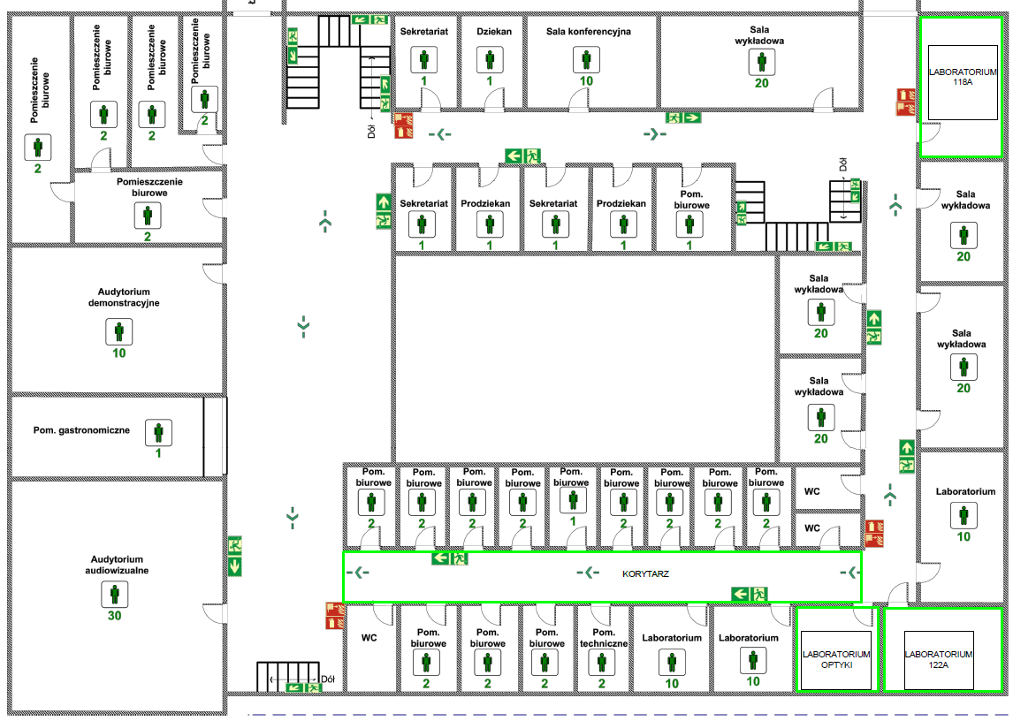
Schemat rozmieszczenia pomieszczeń
Stan pomieszczeń przedstawia poniższa dokumentacja zdjęciowa:
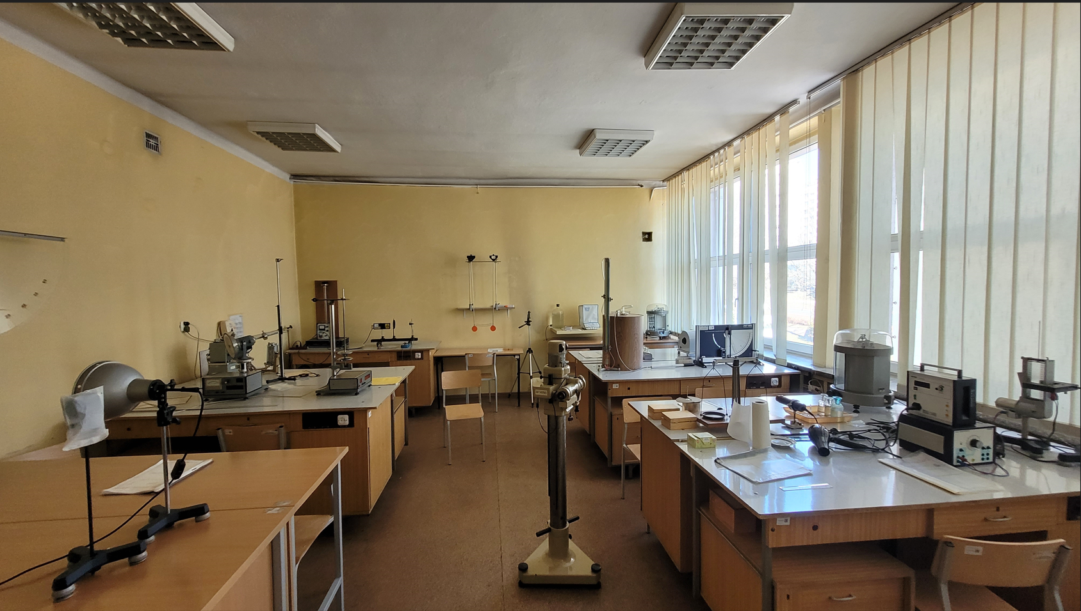
Zdj.1 Laboratorium 122A
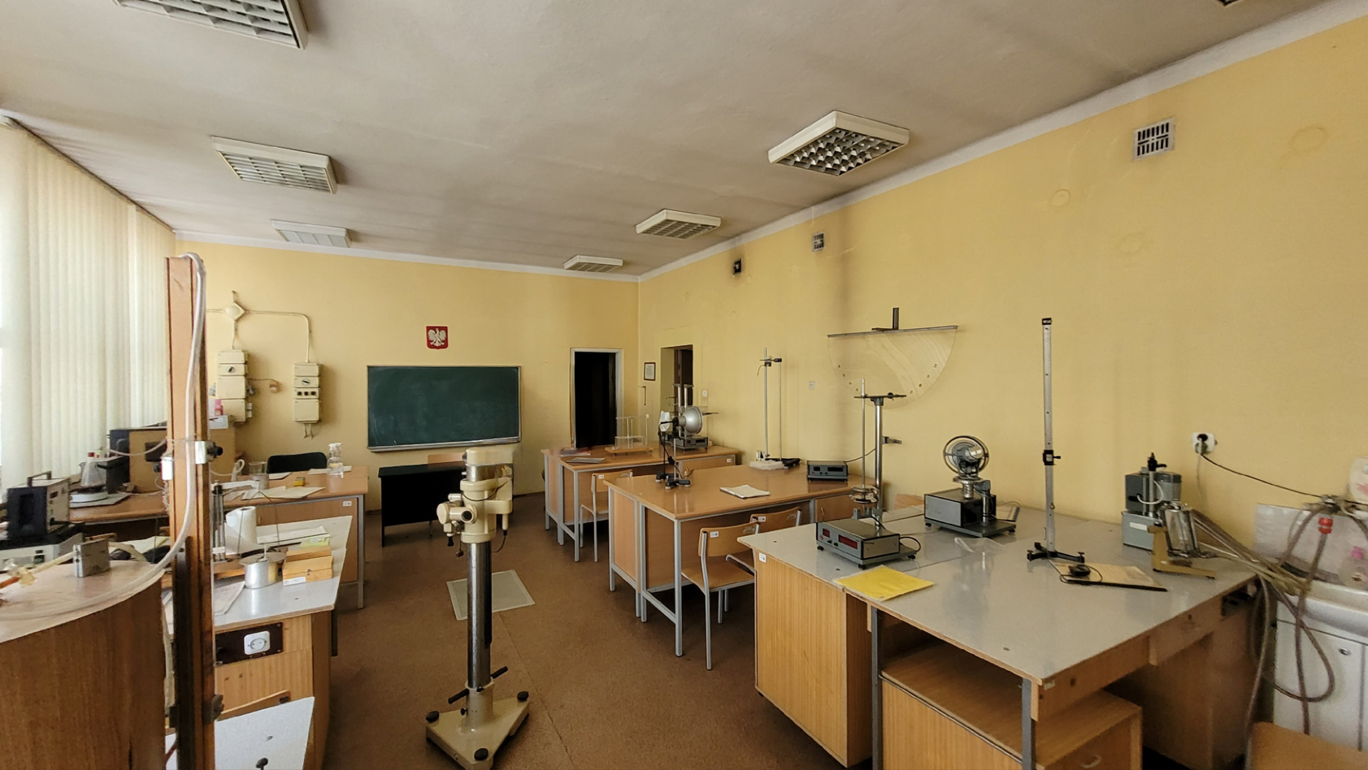
Zdj.2 Laboratorium 122A

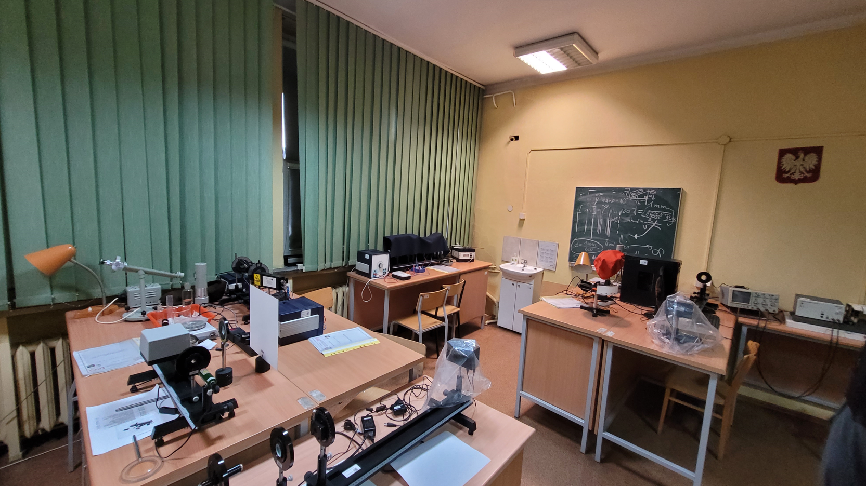
Zdj.3 Laboratorium 123A
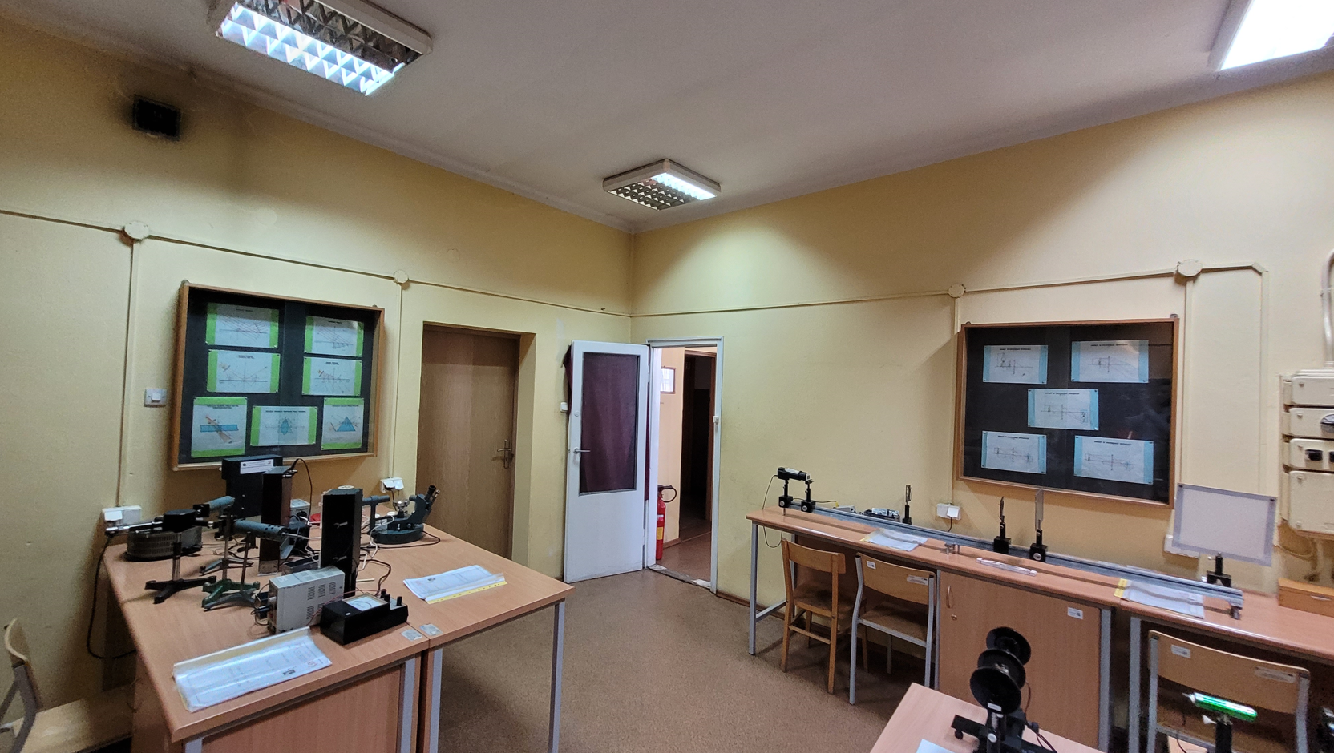
Zdj.4 Laboratorium 123A

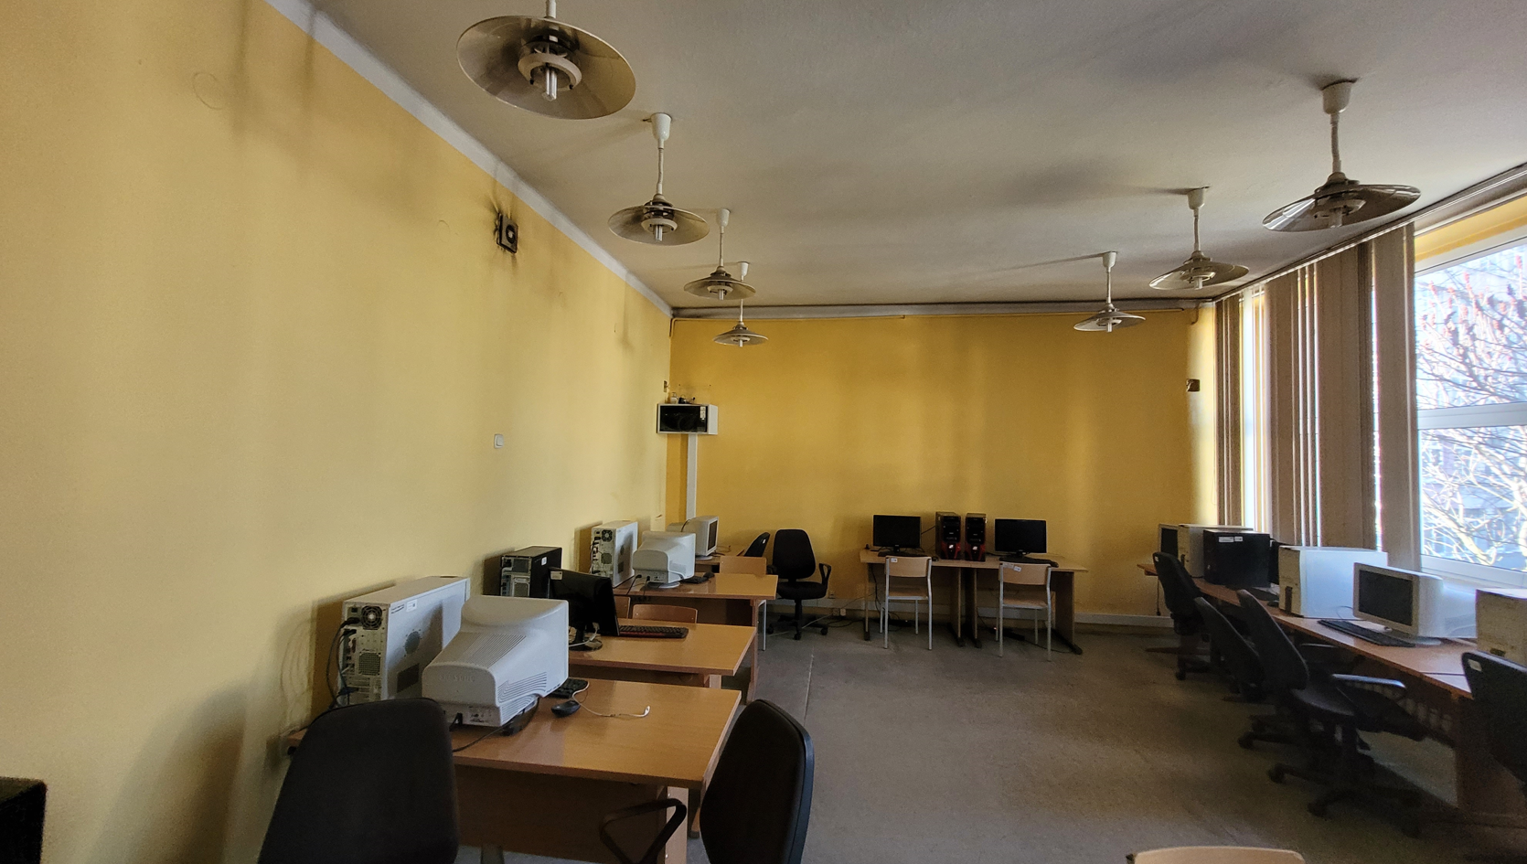
Zdj.5 Laboratorium 118A
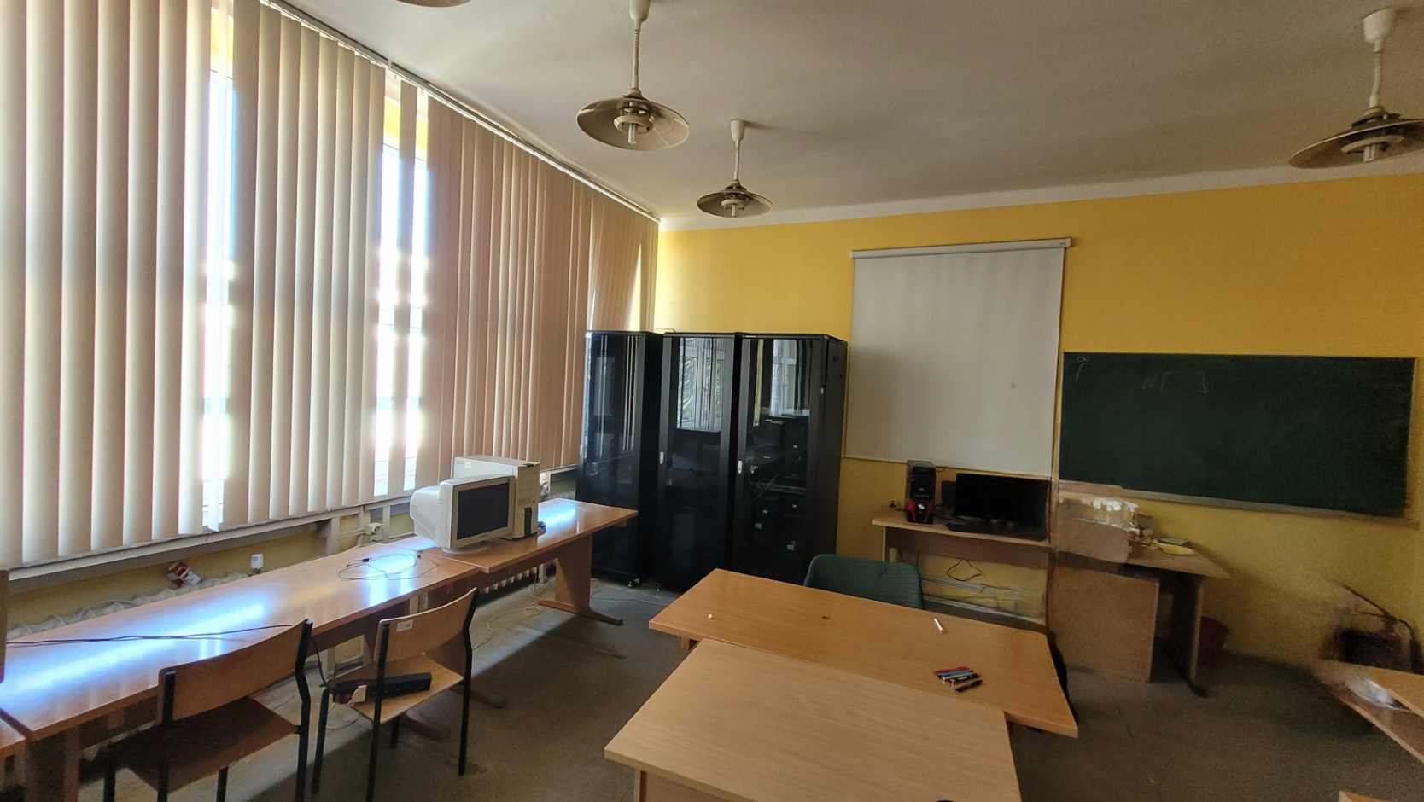
Zdj.6 Laboratorium 118A
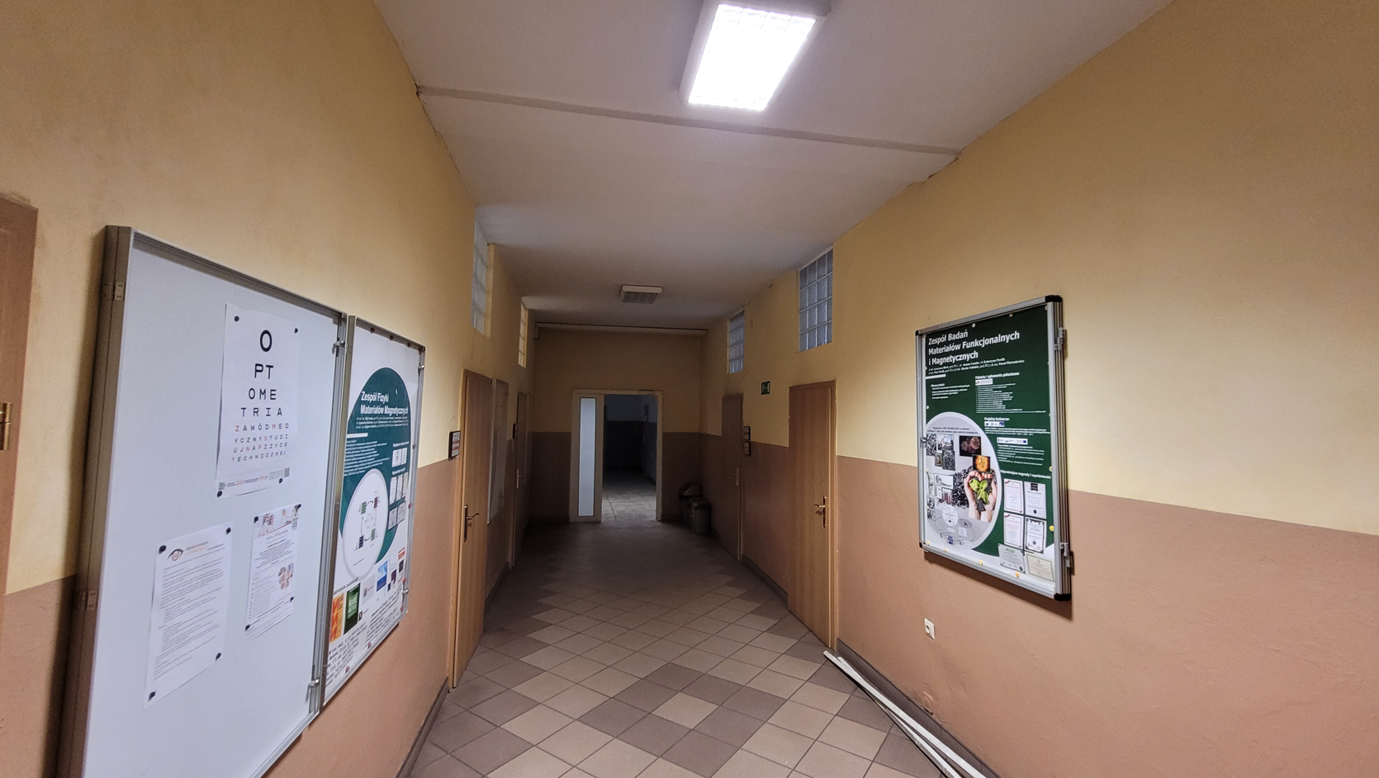
Zdj.7 Korytarz
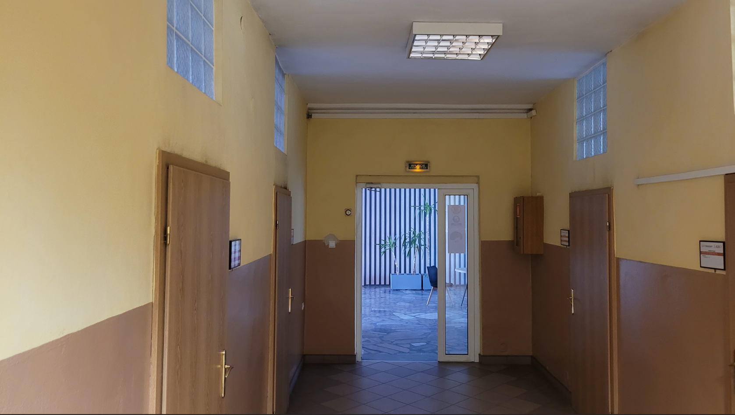
Zdj.8 Korytarz

Stan projektowany
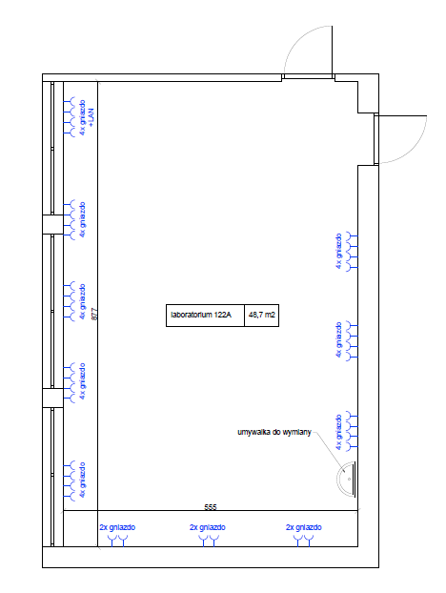
Rys. 1. Koncepcja pomieszczenia nr 122A
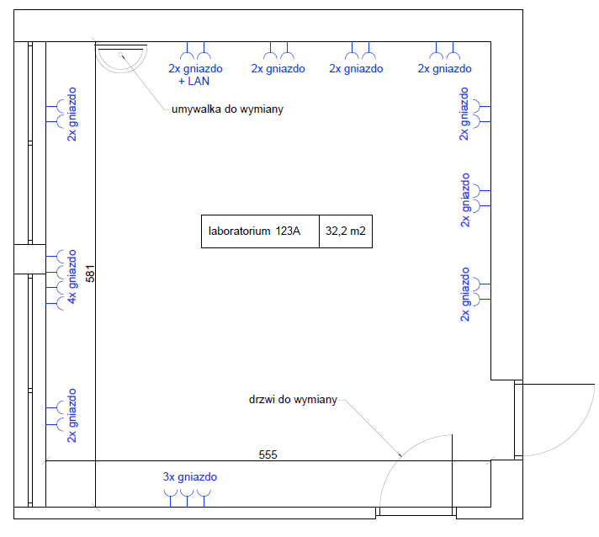
Rys. 2. Koncepcja pomieszczenia nr 123A
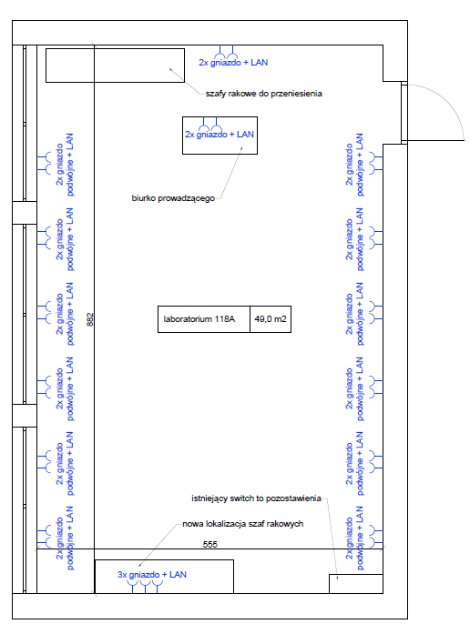
Rys. 3. Koncepcja pomieszczenia nr 118A

Wytyczne dla pomieszczeń przeznaczonych do remontu:
- Laboratorium nr 122A
Laboratorium nr 122A pełni obecnie funkcję Laboratorium Mechaniki, Fizyki Cząsteczkowej i Termodynamiki. Po remoncie funkcja pomieszczenia pozostanie bez zmian. W pomieszczeniu przewidziano następujące prace:
- Usunięcie pokrycia podłogi, uzupełnienie ubytków i wyrównanie posadzki, wykonanie nowej nawierzchni z żywicy epoksydowej.
- Gipsowanie, gruntowanie i malowanie ścian i sufitów.
- Wymiana oświetlenia na LED z podziałem na strefy wraz z wymianą instalacji oświetlenia.
- Wymiana instalacji elektrycznej, wykonanie nowych gniazd i przełączników.
- Wykonanie instalacji sieci LAN.
- Wykonanie niezależnych zabezpieczeń elektrycznych przy każdym stanowisku laboratoryjnym.
- Wymiana instalacji głównego wyłącznika prądu dla laboratorium.
- Wymiana umywalki na zlew laboratoryjny.
- Wykonanie instalacji wody dla urządzeń laboratoryjnych.
- Wykonanie fartucha z płytek przy zlewie.
- Sprawdzenie przewodów wentylacyjnych.
- Wykonanie obudowy filarów między oknami wraz z częściową obudową grzejników.
- Wymiana parapetów lub obudowa istniejących.
- Laboratorium nr 123A
Laboratorium nr 123A pełni obecnie funkcję Laboratorium Optyki. Po remoncie funkcja pomieszczenia pozostanie bez zmian. W pomieszczeniu przewidziano następujące prace:
- Usunięcie pokrycia podłogi, uzupełnienie ubytków i wyrównanie posadzki, wykonanie nowej nawierzchni z żywicy epoksydowej.
- Gipsowanie, gruntowanie i malowanie ścian i sufitów.
- Wymiana oświetlenia na LED z podziałem na strefy wraz z wymianą instalacji oświetlenia. W laboratorium należy przewidzieć funkcję ściemniania opraw.
- Wymiana instalacji elektrycznej, wykonanie nowych gniazd i przełączników.
- Wykonanie instalacji sieci LAN.
- Wykonanie niezależnych zabezpieczeń elektrycznych przy każdym stanowisku laboratoryjnym.
- Wymiana instalacji głównego wyłącznika prądu dla laboratorium.
- Wymiana umywalki na zlew laboratoryjny
- Wykonanie fartucha z płytek przy zlewie
- Sprawdzenie przewodów wentylacyjnych.
- Wykonanie obudowy filarów między oknami wraz z częściową obudową grzejników
- Wymiana parapetów lub obudowa istniejących.
- Laboratorium nr 118A
Laboratorium nr 118A pełni obecnie funkcję Laboratorium Komputerowego Fizyki oraz Laboratorium Komputerowego Sterowania Aparaturą. Po remoncie funkcja pomieszczenia pozostanie bez zmian. W pomieszczeniu przewidziano następujące prace:
- Usunięcie pokrycia podłogi, uzupełnienie ubytków i wyrównanie posadzki, wykonanie nowej nawierzchni z żywicy epoksydowej.
- Gipsowanie, gruntowanie i malowanie ścian i sufitów.
- Wymiana oświetlenia na LED.
- Wymiana instalacji elektrycznej, wykonanie nowych gniazd i przełączników.
- Wykonanie instalacji sieci LAN.
- Sprawdzenie drożności kanałów wentylacyjnych.
- Wykonanie obudowy filarów między oknami wraz z częściową obudową grzejników.
- Wymiana parapetów lub obudowa istniejących.
- Wykonanie instalacji klimatyzacji.
- Korytarz
W korytarzu przewidziano następujące prace:
- Naprawa zarysowań, gipsowanie, gruntowanie i malowanie ścian. Ułożenie marmolitu analogicznie do korytarza w holu głównym.
- Wyrównanie i malowanie sufitu.
- Wymiana oświetlenia na LED analogiczne do korytarza w holu głównym.
- Wymiana instalacji elektrycznej, wkucie przewodów w ściany, wymiana koryt kablowych, wymiana gniazd i przełączników.
- Wymiana rozdzielnicy elektrycznej.
- Wymiana skrzynki na gaśnicę.
- Wymiana oświetlenia ewakuacyjnego.

Uwaga: Wszelkie prace projektowe lub czynności niewyszczególnione w powyższym opisie, a niezbędne do właściwego i kompletnego opracowania dokumentacji projektowych i realizacji zadania, należy uwzględniać w kosztach i terminach wykonania przedmiotu zamówienia.
Szczegółowy zakres projektu nieuregulowany powyższym opisem, będzie uzgadniany dwustronnie, na bieżąco z Zamawiającym. Wszystkie zastosowane rozwiązania muszą być zaakceptowane pisemnie przez przedstawicieli Zamawiającego, którzy zostaną wskazani w umowie.

